Tehtäviä rajapinnan ylityksistä:
6-17
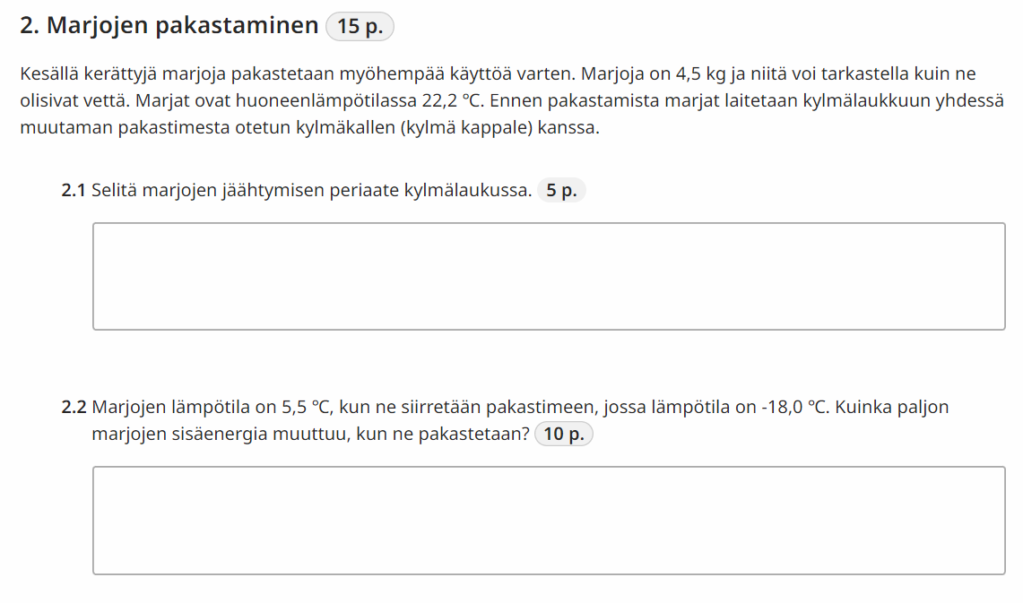
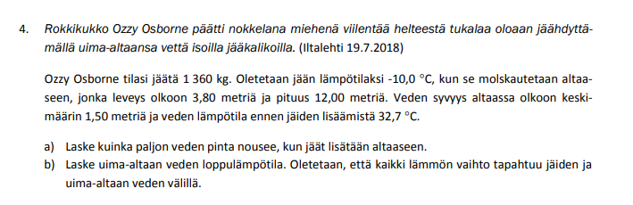

- Sadassa grammassa mehujäätä olevan ravinnon energiasisältö on 80kJ. Kuinka kylmänä mehujää pitäisi syödä, jotta kaikki siitä saatu energia kuluisi mehujään muuttamiseen ruumiinlämpöiseksi (37°C)? Mehujäätä voidaan pitää lämpöopillisesti vetenä.

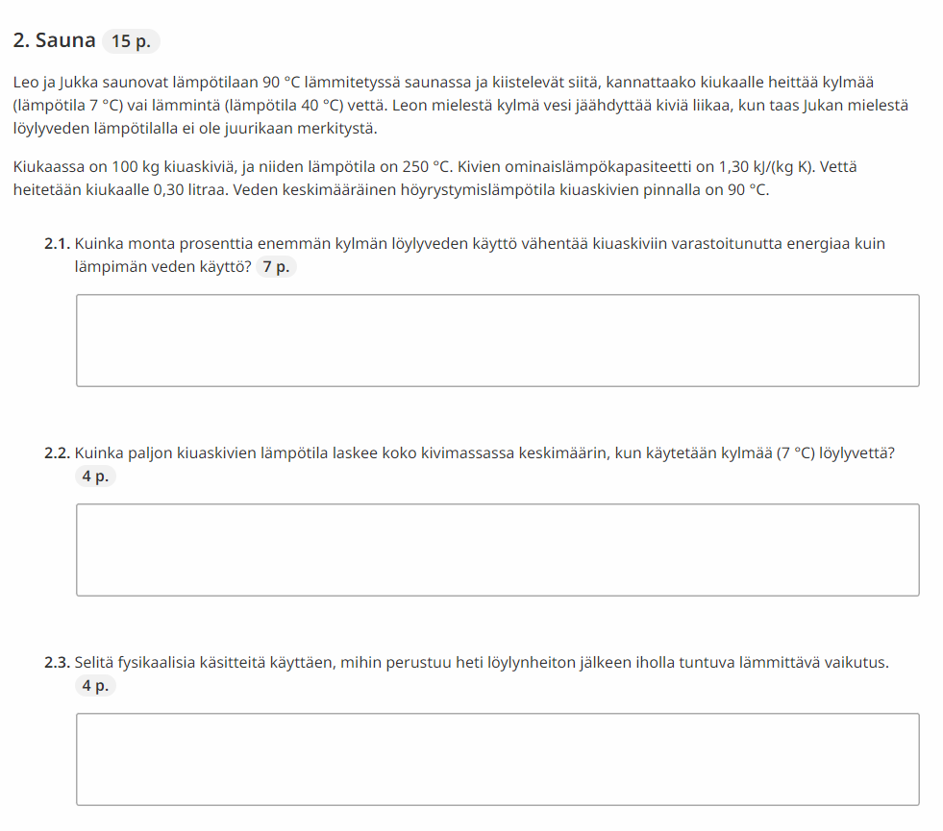

3.
